Variabili casuali
sono grandezze che assumono valori diversi in corrispondenza al verificarsi di determinati eventi.
Esistono due tipi di variabili casuali :
- discrete → se assume valori in N,Z,Q
- continue → se assume valori in R
le variabili discrete si rappresentano con una tabella a doppia entrata:
X | P
x₁ | p₁
x₂ | p₂
... | ...
x_{n} | p_{n}
Le x si chiamano anche determinazioni.
p₁+p₂+..+p_{n}+ = 1 →
rappresentazione grafica (X = ascissa, p = ordinata):
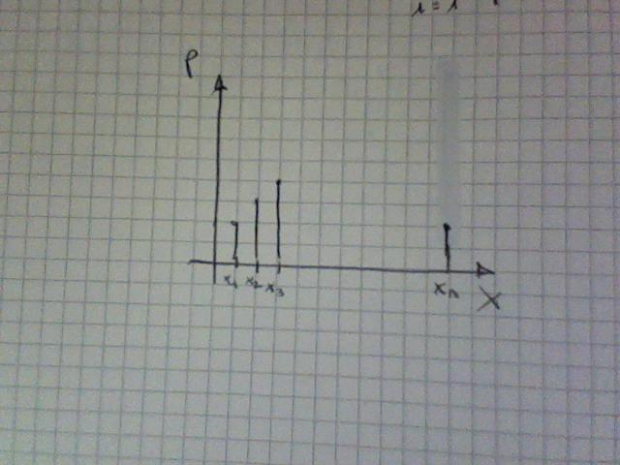

funzione di ripartizione
F(a) = P(X<=x)
D = differenza punti (in valore assoluto)
esempio (Sto usando D):

rappresentazione grafica(ascissa = D, ordinata = F):


